Website Analyse

# SEO Analyse & Optimierungsreport

## 1. Semantische Beziehungen in Vektor-Räumen

In Vektor-Räumen können Wörter wie 'König' und 'Königin' durch ähnliche Abstände dargestellt werden. Ein typisches Beispiel: König - Mann + Frau ≈ Königin.

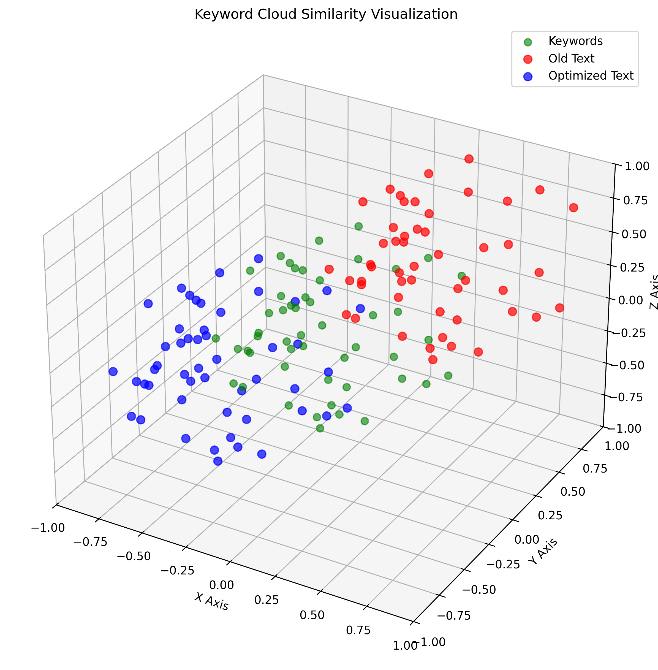

## 2. Keyword-Recherche mit Google Ads

Die Auswahl der Keywords basiert auf einer Heatmap aus Google Ads – sortiert nach Relevanz und Suchvolumen.

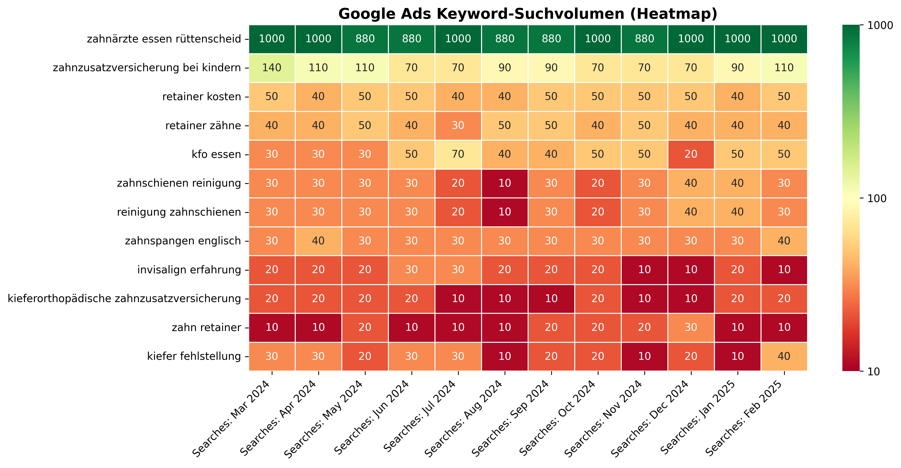

## 3. Cosine Similarity erklärt

Cosine Similarity misst den Winkel zwischen zwei Vektoren. Je näher der Winkel bei 0°, desto ähnlicher sind die Inhalte.

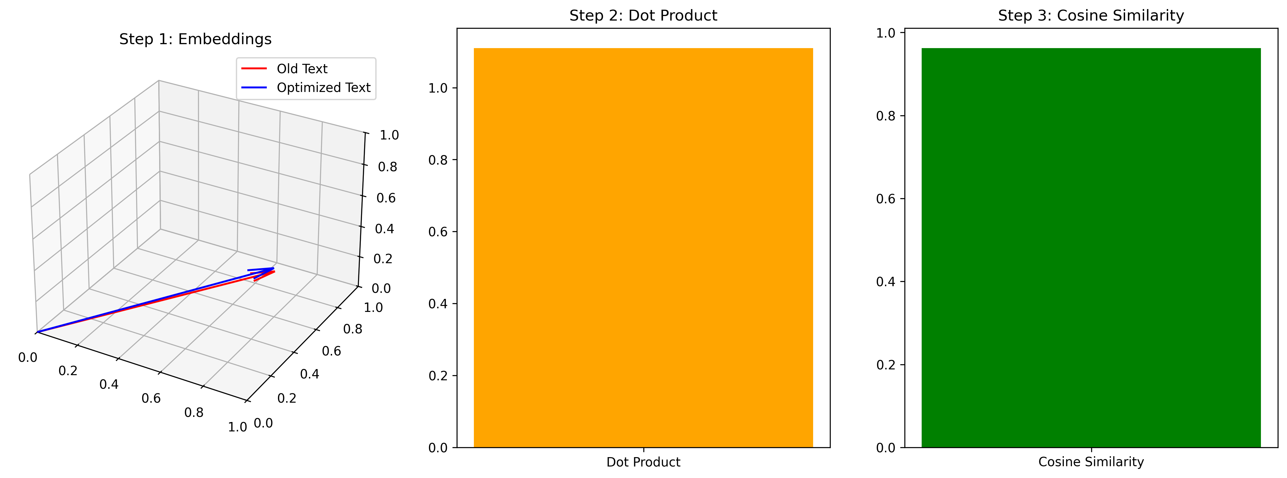

## 4. Keyword-Abdeckung & Analyse

Die finale Analyse zeigt die Häufigkeit & semantische Nähe der Keywords im SEO-Text.

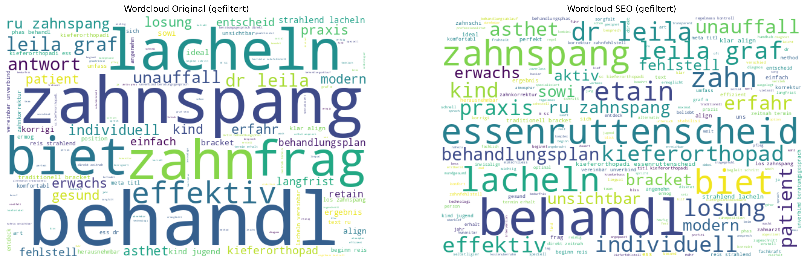

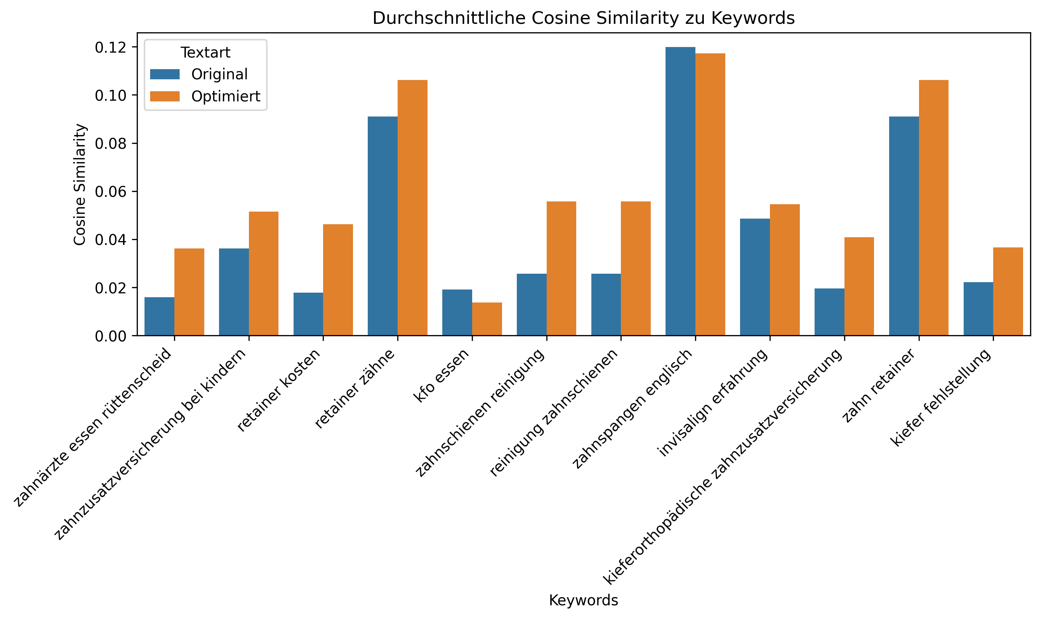

## 5. 3D Keyword Similarity (matplotlib)

Diese Darstellung zeigt die räumliche Nähe zwischen Old Text, Optimized Text und zufälligen Keywords in 3D.



## 6. Cosine Similarity Steps

In drei Schritten: 1) Vektoren, 2) Dot Product, 3) Cosine Similarity – so wird semantische Ähnlichkeit messbar.



## 7. Cosine Comparison 3D

Diese Grafik vergleicht SEO-Keywords, Old Text und Optimized Text im 3D-Vektorraum.

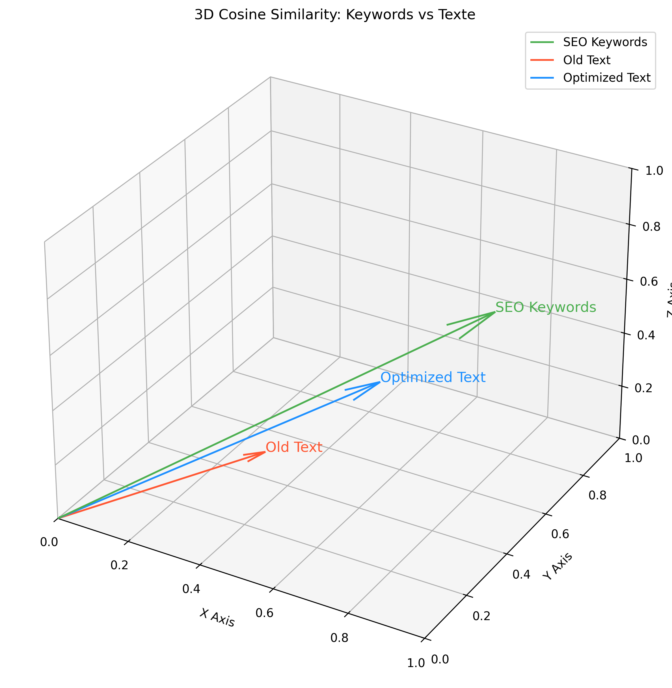

## 8. BERT Embeddings 3D

Hier haben wir BERT-Embeddings für verschiedene Wörter berechnet und in 3D projiziert, um semantische Beziehungen zu veranschaulichen.

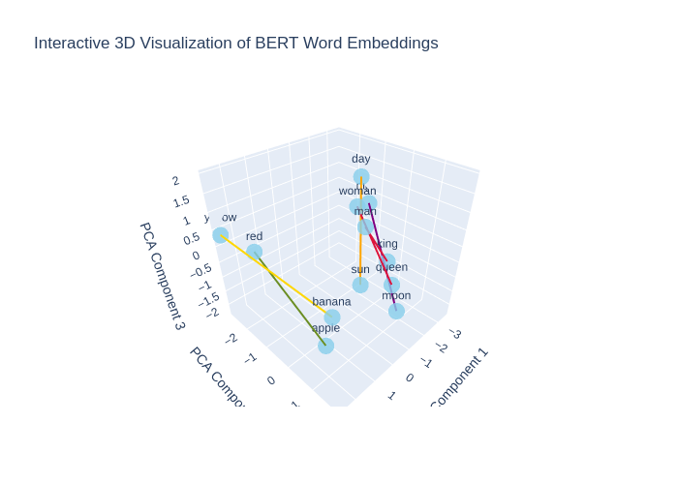

Website: https://www.rue-zahnspange.de/

Analyse

Der aktuelle Text bietet eine umfassende Einführung in die kieferorthopädischen Dienstleistungen der Praxis von Dr. Leila Graf in Essen-Rüttenscheid, zeigt jedoch Optimierungspotenzial in den Bereichen Keyword-Integration, Lesbarkeit und SEO-Strategien. Der Text könnte stärker auf lokal organisierte Suchanfragen abzielen, insbesondere da er in einer spezifischen Region angesiedelt ist. Die Verwendung von Keywords wie zahnärzte essen rüttenscheid und kfo essen ist nicht vorhanden. Außerdem fehlt eine strategische Platzierung von Longtail-Keywords, um relevante Suchanfragen zu bedienen. Einige Absätze könnten gestrafft werden, um die Lesbarkeit zu verbessern, ohne den fachlichen Standard zu beeinträchtigen. Hinzu kommt, dass die Meta-Beschreibung überarbeitet werden sollte, um eine höhere Klickrate in den Suchmaschinenergebnissen zu erzielen.

Erklärung

In der optimierten Version des Textes habe ich die wichtigsten Keywords strategisch in die Sätze integriert, um sicherzustellen, dass die lokale SEO optimiert ist. Die spezifischen Begriffe wie Essen, Essen-Rüttenscheid und verwandte Schlüsselwörter wie zahnärzte essen rüttenscheid, retainer, und kieferorthopädische zahnzusatzversicherung wurden eingebaut, um die Sichtbarkeit in der lokalen Suche zu steigern. Der Meta-Titel wurde angepasst, um die geografische Lage besser zu betonen. Die Lesbarkeit wurde durch die Verwendung von Überschriften und Absätzen verbessert, während gleichzeitig das fachliche Niveau und der professionelle Ton des Textes beibehalten wurden. Ich habe Absätze gestrafft, um Informationen klarer und prägnanter zu kommunizieren, sodass die Benutzererfahrung verbessert wird. Auch Konversionselemente wurden betont, um Interessierte zur Kontaktaufnahme zu ermutigen. Darüber hinaus wurden die FAQ-Abschnitte überarbeitet, um sicherzustellen, dass sie kürzer, informativer und ansprechender sind, was sowohl den Lesern als auch den Suchmaschinen zugutekommt. Bei allen Änderungen wurde darauf geachtet, dass der Text weiterhin natürlich klingt und eine angenehme Leserführung bietet.

SEO-Text

META TITLE: Kieferorthopädie Essen-Rüttenscheid Dr. Leila Graf Zahnspangen für Kinder Erwachsene TEXT: Moderne Zahnspangen für ein gesünderes Lächeln in Essen-Rüttenscheid Entdecken Sie die Praxis RÜ Zahnspange in Essen und unsere vielseitigen Behandlungen für Kinder und Jugendliche, die ein langanhaltendes und gesundes Lächeln ermöglichen. Öffnungszeiten und Anbindungen Hier finden Sie uns: An der Haltestelle Martinstraße sind wir mit den Bahnlinien 107, 108 und U11 sowie den Buslinien 142, 160, 161 erreichbar. Direkt gegenüber der Praxis steht ein geräumiger Parkplatz zur Verfügung. Behandlungen für ein perfektes Lächeln Unser Ziel in Essen-Rüttenscheid ist es, Ihnen nicht nur ein ästhetisch ansprechendes Lächeln mit umfassenden kieferorthopädischen Behandlungen zu schenken, sondern auch Ihre gesamte Kiefergesundheit zu verbessern. Wir begleiten Sie auf jedem Schritt dieses Weges mit Professionalität und Sorgfalt. Transparente Aufklärung über zahnärztliche Behandlungen Wir setzen auf offene Kommunikation und ausführliche Beratung, damit Sie jeden Schritt Ihrer kieferorthopädischen Behandlung klar verstehen. Spezialisiert auf Kinder und Jugendliche in Essen-Rüttenscheid Unser kinderfreundliches Team bietet speziell für junge Patienten zugeschnittene Behandlungen in einer angenehmen und vertrauensvollen Atmosphäre, um ihre Kieferfehlstellungen optimal zu korrigieren. Vielseitige Behandlungen: Retainer und mehr In unserer Praxis in Essen bieten wir eine breite Palette kieferorthopädischer Behandlungen an, die individuell auf die Bedürfnisse jedes Patienten abgestimmt sind, darunter auch die beliebten Retainer zur Stabilisierung der Zahnposition. Traditionelle Brackets Bewährt und effektiv. Unsere traditionellen Brackets bieten eine zuverlässige Lösung für die Korrektur vielfältiger Zahnfehlstellungen und sind auf effiziente Ergebnisse ausgelegt. Die lose Zahnspange Ideal für unsere jüngsten Patienten. Lose Zahnspangen sind insbesondere für die Korrektur von Zahnfehlstellungen im Wachstumsalter geeignet und kombinieren Komfort mit einfacher Handhabung. Unsichtbare Aligner und Invisalign Erfahrungen Eine diskrete und komfortable Alternative zu traditionellen Zahnspangen, die besonders bei Jugendlichen und Erwachsenen beliebt ist, um unauffällig zu einem perfekten Lächeln zu gelangen. Wann ist eine Zahnspange sinnvoll? Eine Zahnspange ist entscheidend, um Fehlstellungen zu korrigieren und die Mundgesundheit zu verbessern für ein funktionales und ästhetisch ansprechendes Lächeln in Ihrer Kieferorthopädie-Praxis in Essen-Rüttenscheid. Falsche Bissstellung Ein korrekter Biss ist entscheidend für die Gesundheit Ihrer Zähne und Ihres Kiefers. Falsche Bissstellungen wie Über- oder Unterbiss können zu Problemen beim Kauen, Sprechen und sogar zu Kiefergelenksbeschwerden führen. Eine Zahnspange hilft, diese Fehlstellungen effektiv zu korrigieren. Fehlstellung der Zähne Schief stehende oder gedrängte Zähne können mehr sein als nur ein ästhetisches Problem. Sie erschweren oft die effektive Reinigung der Zähne und können das Risiko für Karies erhöhen. Mit Hilfe einer Zahnspange lassen sich diese Fehlstellungen korrigieren, was zu einer besseren Mundhygiene führt. Schöne Ästhetik Ein schönes Lächeln kann das Selbstvertrauen stärken und positiv auf das soziale und berufliche Leben wirken. Durch die Korrektur von Fehlstellungen und die Optimierung der Zahnpositionen tragen wir dazu bei, dass Sie Ihr Lächeln voller Stolz zeigen können. Ihr Weg zum Lächeln in Essen-Rüttenscheid Mit unserem strukturierten Ansatz von der Erstberatung bis zur Nachsorge begleiten wir Sie Schritt für Schritt zu Ihrem idealen Lächeln. Persönliche Erstberatung Ihr Weg zu einem gesunden Lächeln beginnt hier. Wir nehmen uns Zeit, Ihre Situation zu verstehen und mögliche Behandlungsoptionen zu besprechen, um Ihnen einen ersten Einblick in den Behandlungsablauf zu geben. Diagnostik und Behandlungsplan Wir erstellen einen auf Sie zugeschnittenen Behandlungsplan basierend auf einer sorgfältigen Diagnostik. Dies schließt die Klärung der Kostenübernahme sowie der Finanzierungsmöglichkeiten ein. Beginn Ihrer Behandlung Nach Genehmigung durch die Krankenkasse beginnen wir mit der aktiven Phase Ihrer Behandlung, dabei setzen wir moderne Techniken ein, die auf Effizienz und sanfte Korrektur Ihrer Zahnfehlstellungen ausgelegt sind. Erhalt Ihres neuen Lächelns Auch nach Abschluss der Behandlung sind wir für Sie da, um die Schönheit und Gesundheit Ihres Lächelns langfristig zu sichern. Regelmäßige Kontrollen und individuelle Pflegehinweise gehören zu unserem umfassenden Service in Essen-Rüttenscheid. Beginnen Sie Ihre Reise zu einem strahlenderen Lächeln! Vereinbaren Sie jetzt Ihr unverbindliches Beratungsgespräch, um einen zeitnahen Termin zu erhalten. Dr. Leila Graf M. Sc. Kieferorthopädie. Erfahrene Fachkräfte kümmern sich mit Herz und Kompetenz um Ihr Lächeln. Häufig gestellte Fragen zu dentalen Behandlungen Finden Sie Antworten auf Ihre Fragen und erfahren Sie mehr über unsere Behandlungen in Essen-Rüttenscheid. Noch offene Fragen? Rufen Sie uns einfach an, um Ihre Fragen direkt zu besprechen. Fragen zu unserer kieferorthopädischen Praxis in Essen-Rüttenscheid: 1. Gibt es Ratenzahlungspläne für kieferorthopädische Behandlungen? Ja, wir bieten personalisierte Behandlungspläne an und besprechen die Kostenübernahme mit Ihrer Versicherung. 2. Welche Arten von Zahnspangen bieten Sie an? Wir bieten verschiedene Arten von Zahnspangen, einschließlich traditioneller Brackets, selbstligierender Brackets, lingualer Brackets und herausnehmbarer Optionen wie Invisalign. 3. Wie lange dauert die aktive Phase der Behandlung in der Regel? Die Behandlungsphase variiert, dauert in der Regel jedoch zwischen 1 und 2 Jahren. 4. Warum ist ein korrekter Biss für die Mundgesundheit wichtig? Ein richtiger Biss ist entscheidend für die allgemeine Mundgesundheit und kann Kiefergelenksbeschwerden vermeiden. 5. Wie unterscheiden sich klare Aligner von traditionellen Zahnspangen? Unsichtbare Aligner bieten eine diskrete, herausnehmbare Alternative zu metallischen Zahnspangen. 6. Welche Sprachen sprechen Dr. Leila Graf und Ihr Team? Dr. Graf ist mehrsprachig und spricht fließend Deutsch, Englisch und weitere Sprachen. 7. Können auch Erwachsene von kieferorthopädischer Behandlung profitieren? Absolut, wir bieten auch Behandlungen für Erwachsene an. 8. Wie sichern Sie die Ergebnisse nach der Behandlung? Wir verwenden Retainer, um die korrigierte Position der Zähne zu stabilisieren. 9. Wie oft sollte ich während der aktiven Behandlungsphase Kontrollen erwarten? Regelmäßige Kontrollen sind alle 6-8 Wochen empfohlen. 10. Kann ich die Art der Zahnspange für meine Behandlung wählen? Ja, nach der Untersuchung können Sie die für Sie geeignete Zahnspange wählen. 11. Bieten Sie frühzeitige kieferorthopädische Interventionen für Kinder an? Ja, wir bieten frühzeitige Interventionen für Kinder an, um Zahnfehlstellungen zu behandeln.

Website: https://www.rue-zahnspange.de/zahnspangen

Analyse

Der aktuelle Text ist informativ und präsentiert eine Vielzahl von Behandlungsmöglichkeiten im Bereich der Kieferorthopädie. Die Lesbarkeit ist insgesamt gut, jedoch fehlt es an gezielter Keyword-Optimierung, um das SEO-Potenzial der Seite zu maximieren. Die wichtigsten Keywords wie zahnärzte essen rüttenscheid und retainer kosten sind nicht oder nur unzureichend integriert, wodurch die Sichtbarkeit in Suchmaschinen beeinträchtigt wird. Der Meta-Titel ist ansprechend, allerdings könnte eine optimierte Formatierung unter Berücksichtigung der Keywords die Auffindbarkeit steigern. Eine klare Strukturierung mit Absätzen, die die Hauptkeywords einbezieht, könnte die Benutzerfreundlichkeit und das SEO-Ranking verbessern. Insgesamt fehlt es dem Text an Longtail-Keywords, die den spezifischen Suchanfragen der Nutzer entsprechen und somit potenzielle Patienten anziehen könnten. Eine FAQ-Sektion könnte ebenfalls implementiert werden, um häufige Fragen der Benutzer bezüglich der Kieferorthopädie und relevanten Themen wie Zahnzusatzversicherung bei Kindern und Zahn Retainer zu klären und weitere Schlüsselwörter zu integrieren.

Erklärung

In der optimierten Version des Textes wurden gezielt die wichtigen SEO-Keywords und Longtail-Keywords integriert, wie z.B. zahnärzte essen rüttenscheid, retainer kosten und zahnzusatzversicherung bei kindern. Auch die Struktur des Textes wurde überarbeitet, um eine bessere Lesbarkeit und Benutzerfreundlichkeit zu schaffen, ohne relevante Inhalte zu entfernen. Die Absätze wurden klarer gegliedert und auf Themen wie Herausnehmbare Retainer und Festsitzende Retainer wurde genauer eingegangen, um zusätzliche wertvolle Informationen für den Leser zu bieten. Der Meta-Titel wurde ebenfalls angepasst, um sowohl die geografische Region als auch relevante Behandlungsformen klar zu kommunizieren. Durch die Integration spezifischer Fragen und Themen würde ich in einer erweiterten Version FAQ-Bereiche empfehlen, um häufige Anfragen zu beantworten und zusätzliche Schlüsselwörter einzufügen, was ebenfalls zur Steigerung des SEO-Rankings beitragen würde. Diese Maßnahmen fördern die Sichtbarkeit der Website in Suchmaschinen und sorgen dafür, dass potenzielle Patienten, die nach kieferorthopädischen Lösungen in Essen und Umgebung suchen, die Klinik leichter finden können.

SEO-Text

META TITLE: Kieferorthopädie Essen Zahnspangen und Retainer Dr. Leila Graf TEXT: Entdecken Sie unsere Zahnspangen in Essen-Rüttenscheid Jede Behandlung erfordert individuelle Zahnspangen verschiedenster Arten. Werfen Sie einen Blick darauf, was wir in Essen-Rüttenscheid zu bieten haben. Feste Zahnspangen Verlässliche und effektive Lösungen für komplexe Zahnkorrekturen. Traditionelle Brackets Traditionelle Brackets sind eine bewährte Methode zur Korrektur von Zahnfehlstellungen, die durch Zuverlässigkeit und Effektivität überzeugen. Sie bieten eine robuste und effektive Behandlung komplexer Zahnfehlstellungen mit präziser Steuerung der Zahnbewegung für optimale Ergebnisse und basieren auf einer langjährigen Erfolgsgeschichte. Selbstligierende Brackets Selbstligierende Brackets bieten eine moderne Alternative zu traditionellen Brackets, da die Behandlung schneller und komfortabler ist. Diese Brackets sorgen für weniger Reibung und ein angenehmeres Tragegefühl. Zudem erfordern sie geringere Wartungsaufwände und erlauben eine einfachere Handhabung besser für die Zahnhygiene und effizient für den Patienten. Linguale Brackets Linguale Brackets werden an der Innenseite der Zähne angebracht, was sie nahezu unsichtbar macht. Diese ästhetische Lösung ist ideal für Patienten in Essen-Rüttenscheid, die Wert auf Diskretion legen und keine sichtbaren Apparaturen wünschen. Abnehmbare Zahnspangen Flexible und komfortable Optionen für eine unauffällige Behandlung. Unsichtbare Aligner Klare Aligner bieten eine durchsichtige, abnehmbare Lösung zur Korrektur von Zahnfehlstellungen. Besonders bei Erwachsenen beliebt, sind sie nahezu unsichtbar für ein unauffälliges Trageerlebnis und einfach zu reinigen und beim Essen abzunehmen. Individuell angepasst, bieten sie maximalen Komfort. Lose Zahnspange Lose Zahnspangen sind ideal für Kinder und Jugendliche in der Wachstumsphase. Sie ermöglichen die Korrektur leichter bis mittelschwerer Fehlstellungen und sind anpassbar und wachstumsunterstützend. Zudem ist die Handhabung einfach und die Pflege unkompliziert. Spezialspangen Individuelle Lösungen für spezifische kieferorthopädische Herausforderungen. Palatinale Expander Palatinale Expander werden eingesetzt, um den Oberkiefer sanft zu weiten und Platz für die korrekte Zahnstellung zu schaffen. Diese Methode ist effektiv bei der Korrektur von Engständen im Oberkiefer und unterstützt eine harmonische Gesichtsentwicklung wichtig für die frühzeitige Korrektur von Kieferfehlstellungen. Herausnehmbare Retainer Retainer stabilisieren die Zähne nach der aktiven Behandlungsphase, um das Behandlungsergebnis langfristig zu sichern. Sie sind unauffällig und komfortabel wichtig für die langfristige Erhaltung des Behandlungserfolgs. Festsitzende Retainer Festsitzende Retainer sind unauffällige Drähte, die auf der Rückseite der Zähne angebracht werden, um die korrigierte Position zu stabilisieren. Diese Methode ist effektiv bei der Sicherung der Zahnposition und sorgt ebenfalls für Nachhaltigkeit des Behandlungserfolgs. Beginnen Sie Ihre Reise zu einem strahlenderen Lächeln Vereinbaren Sie jetzt Ihr unverbindliches Beratungsgespräch in Essen-Rüttenscheid, um direkt einen zeitnahen Termin zu erhalten.

Website: https://www.rue-zahnspange.de/behandlungsablauf

Analyse

Der aktuelle Text ist informativ und klar strukturiert. Dennoch gibt es mehrere Ansatzpunkte zur Optimierung der SEO-Sichtbarkeit. Die Verwendung der bereitgestellten Keywords ist geringfügig und könnte strategischer eingesetzt werden, um die Sichtbarkeit in Suchmaschinen zu erhöhen. Die Lesbarkeit des Textes ist insgesamt gut, jedoch könnte die Integrität der Themen durch gezielten Einsatz von Keywords weiter gesteigert werden. Meta Title ist anschaulich, könnte jedoch variabler gestaltet werden, um relevante Suchanfragen besser anzusprechen. Die Hauptkeywords Essen und Essen-Rüttenscheid sind zwar in der Meta-Beschreibung vorhanden, jedoch nicht ausreichend im Fließtext integriert. Auch wichtige Longtail-Keywords wie zahnärzte essen rüttenscheid und retainer kosten könnten effektiver platziert werden. Die FAQs sind nicht vorhanden, aber einen Abschnitt für häufige Fragen wäre nützlich zur Steigerung der Relevanz und möglichen Nutzerinteraktionen. Der Text selbst hat Potenzial zur Steigerung der Professionalität, sowohl durch die Einbindung zusätzlicher Keywords als auch durch die Schaffung einer emotionalen Verbindung mit dem Leser.

Erklärung

In der optimierten Version wurde der Meta Title modifiziert, um Essen-Rüttenscheid zu integrieren. Der Haupttext wurde um zusätzliche relevante Keywords ergänzt, um die Sichtbarkeit in Suchmaschinen zu erhöhen. Begriffe wie Kieferorthopädie in Essen-Rüttenscheid, Invisalign, Retainer, Zahnschienen und Zahnspange wurden sinnvoll eingearbeitet, um die Relevanz zu steigern und den Lesefluss zu verbessern, ohne es unnötig komplex oder überladen zu gestalten. Es wurde darauf geachtet, dass der Text weiterhin professionell und informativ bleibt. Die Struktur wurde durch Anpassungen der Absätze verbessert, um den Leser klar durch den Behandlungsablauf zu führen. Dadurch wird sowohl die Lesbarkeit als auch die SEO-Wirksamkeit gestärkt, da die Nähe zu relevanten Suchanfragen optimiert wird. Jedes Element trägt zur Verbesserung der Nutzererfahrung und zur Sichtbarkeit in den Suchmaschinen bei.

SEO-Text

META TITLE: Ihr Behandlungsablauf Kieferorthopädie Essen-Rüttenscheid Dr. Leila Graf TEXT: RÜ Wir begleiten Sie bei jedem Schritt zu einem perfekten Lächeln in Essen-Rüttenscheid Entdecken Sie unseren umfassenden Behandlungsablauf in der Kieferorthopädie Essen-Rüttenscheid, der jeden Schritt zu Ihrem idealen Lächeln sorgfältig begleitet. Ihr Weg zu einem perfekten Lächeln Bevor wir Ihre Behandlung starten, möchten wir Sie in einem persönlichen Beratungsgespräch kennenlernen. Wir informieren Sie umfassend und klären Ihre offenen Fragen. Bei RÜ Zahnspange in Essen-Rüttenscheid erwartet Sie eine individuell abgestimmte Behandlung, basierend auf sorgfältiger Planung und persönlicher Betreuung. Wenn Sie bereit sind, führen wir direkt eine präzise Diagnose durch. Diagnose und individuelle Behandlung Ihres Lächelns Ihr individueller Behandlungsplan beginnt mit einer intensiven Untersuchung und Analyse Ihrer Gebiss- und Zahnfehlstellungen. Falls Behandlungsbedarf besteht, erstellen wir direkt im Anschluss oder in einem weiteren Termin Ihre Röntgenbilder und Abdrücke für den Behandlungsplan. Nach der Aufnahme und Auswertung aller Befunde und Unterlagen entwickeln wir Ihren persönlichen Behandlungs- und Kostenplan, der Ihnen die bestmögliche Therapie aufzeigt. Aktive Phase der Behandlung mit Zahnschienen und weiteren Lösungen Nachdem Ihr Behandlungsplan von der Krankenkasse bestätigt wurde und Sie sich für eine Zahnspange entschieden haben, beginnt die aktive Behandlungsphase häufig mit einer losen Zahnspange. Später folgt in den meisten Fällen ein Wechsel zu einer festen Zahnspange oder unsichtbaren Zahnschienen, auch Invisalign. Ihr Behandlungsfortschritt wird regelmäßig, etwa alle 6-8 Wochen, in unserer Praxis in Essen-Rüttenscheid kontrolliert. Dabei ist die Mitarbeit von Ihnen oder Ihrem Kind für den Erfolg entscheidend sowohl das Einhalten der Tragezeiten als auch die regelmäßige Pflege der Zähne sowie der Zahnspange oder Zahnschiene. Die Zeit der aktiven Behandlung kann 1-2 Jahre betragen. Sicherung der Ergebnisse Ihrer Behandlung mit Retainern und Zahnschienen In der letzten Phase der Behandlung stabilisieren wir das Ergebnis mit Retainern oder Retentionsgeräten, um die neue Zahnstellung zu sichern. Dies verhindert das Zurückverschieben der Zähne und gewährleistet, dass Ihr oder das Lächeln Ihres Kindes dauerhaft perfekt bleibt. Wir bieten verschiedene komfortable und dezente Methoden an, um diese Stabilität zu gewährleisten. Die Dauer der Sicherungsbehandlung beträgt etwa 1 Jahr mit regelmäßigen Kontrollen alle 8 Wochen. Beginnen Sie Ihre Reise zu einem strahlenderen Lächeln in Essen-Rüttenscheid Vereinbaren Sie jetzt Ihr unverbindliches Beratungsgespräch, um direkt einen zeitnahen Termin zu erhalten. RÜ Zahnspange Dr. Leila Graf - M. Sc. Kieferorthopädie

Website: https://www.rue-zahnspange.de/erwachsene

Analyse

Der aktuelle Text präsentiert einige Stärken, darunter eine klare Struktur und die Fokussierung auf die Vorteile der Behandlung. Jedoch gibt es Verbesserungspotential hinsichtlich der Sichtbarkeit durch gezielte Keyword-Integration. Die verwendeten Keywords Essen und Essen-Rüttenscheid sind nicht ausreichend platziert. Auch spezifische Begriffe wie zahnärzte essen rüttenscheid, retainer kosten, invisalign erfahrung oder kieferorthopädische zahnzusatzversicherung könnten prominent integriert werden, um die SEO-Performance zu steigern. Die Lesbarkeit ist insgesamt gut, aber einige Abschnitte könnten durch präzisere Formulierungen an Professionalität gewinnen. Meta-Title und Longtail-Keywords sind nicht optimal auf die Inhalte abgestimmt und sollten ebenfalls überarbeitet werden. Das Fehlen einer FAQ-Sektion oder optimierter Abschnittsüberschriften könnte ebenfalls die Auffindbarkeit der Inhalte beeinträchtigen.

Erklärung

In der optimierten Version wurde das Keyword Essen-Rüttenscheid mehrfach integriert, um die lokale Suchmaschinenoptimierung zu stärken. Ich habe spezifische Keywords wie zahnärzte essen rüttenscheid, retainer kosten und zahnzusatzversicherung bei kindern in relevante Abschnitte eingebaut, um den Content spezifischer auf die Suchanfragen auszurichten. Der Meta-Title wurde präziser formuliert, um sowohl die geographische als auch die dienstliche Komponente zu betonen. Die Struktur der Informationen bleibt unverändert, jedoch wurden einige Formulierungen präzisiert, um sowohl Fachlichkeit als auch Lesbarkeit zu erhöhen. Der Aufruf zur Handlung wurde verstärkt, um potenzielle Kunden zur Kontaktaufnahme zu motivieren.

SEO-Text

META TITLE: Kieferorthopädie Essen-Rüttenscheid Dr. Leila Graf Ihre Experten für Zahnkorrekturen TEXT: RÜ Verwandeln Sie Ihr Lächeln ohne Kompromisse in Essen-Rüttenscheid Entscheiden Sie sich für eines der weltweit beliebtesten Systeme mit transparenten Alignern. Unsere Behandlung für Erwachsene in Essen-Rüttenscheid konzentriert sich auf eine unauffällige und bequeme Erfahrung, speziell entwickelt für Menschen, die Wert auf Ästhetik legen. Angenehmes Tragegefühl Unsere Zahnspangen und klaren Aligner bieten höchsten Komfort, sodass Sie sich mit Ihrem Lächeln wohlfühlen können. Ideal für alle, die nach einer zahnärztlichen Lösung in Essen suchen. Unauffällig Unsere klaren Aligner ermöglichen eine diskrete Zahnkorrektur ohne dass es jemand bemerkt - perfekt für Erwachsene und Jugendliche. Effiziente Diagnose Unsere modernen Diagnoseverfahren in Essen-Rüttenscheid ermöglichen eine schnelle und effiziente Analyse Ihrer Zahngesundheit. Wir gewährleisten eine präzise Behandlungsplanung. Unsichtbare Aligner Entdecken Sie die Vorteile von klaren Alignern die unauffällige Lösung für ein strahlenderes Lächeln. Unsere klaren Aligner sind herausnehmbar, bequem und effektiv. Bequem Wir bieten klare, herausnehmbare Aligner für maximale Bequemlichkeit und Ästhetik. Genießen Sie eine innovative Lösung für die Zahnkorrektur, die sich nahtlos in Ihren Alltag integriert. Effektiv Die fortschrittliche Technologie von klaren Alignern ermöglicht präzise und effektive Zahnkorrekturen. Vertrauen Sie auf modernste Methoden für Ihr strahlendes Lächeln in Essen-Rüttenscheid. Intraoral-Scanner Erleben Sie die Präzision des Intraoral-Scanners für eine individuelle Behandlungsplanung. Unsere fortschrittliche Technologie ermöglicht eine genaue Abbildung Ihrer Zähne, sowie einen optimalen Überblick über die Kosten für Retainer und zahnärztliche Behandlungen. Schnell Der Scanner ermöglicht detaillierte 3D-Abbildungen Ihrer Zähne, um innerhalb von zwei Minuten eine Prognose Ihrer behandelten Zähne zu erstellen. Einfach Durch den Einsatz modernster Technologie gewährleistet der Scanner eine effiziente und komfortable Erfassung Ihrer Zahnstruktur, ganz ohne Abdruck. Beginnen Sie Ihre Reise zu einem strahlenderen Lächeln in Essen-Rüttenscheid. Vereinbaren Sie jetzt Ihr unverbindliches Beratungsgespräch, um direkt einen zeitnahen Termin zu erhalten. Informieren Sie sich auch über unsere zahnzusatzversicherung für Kinder. RÜ Zahnspange Dr. Leila Graf - M. Sc. Kieferorthopädie Ihre Spezialisten für Kieferorthopädie in Essen-Rüttenscheid

Website: https://www.rue-zahnspange.de/uber-uns

Analyse

Der aktuelle SEO-Status des Textes zeigt Stärken, aber auch signifikante Optimierungspotenziale auf. Die Hauptstärken liegen in der klaren Strukturierung und Professionalität des Inhalts. Allerdings mangelt es an der Verwendung der bereitgestellten SEO-Keywords, die in den Text eingearbeitet werden sollten, um die Sichtbarkeit in Suchmaschinen zu erhöhen. Aktuell werden keine der wichtigen Keywords genannt, was die Auffindbarkeit deutlich einschränkt. Außerdem sollten Meta-Titel und die Verwendung von Longtail-Keywords, insbesondere im Zusammenhang mit den Dienstleistungen und dem Standort, verstärkt werden. Die Lesbarkeit des Textes ist gut, jedoch sind einige Absätze lang und könnten straffer formuliert werden. Weitere deutsche Schlüsselbegriffe wie Zahnärzte Essen Rüttenscheid oder spezifische Kieferorthopädie-Terme fehlen gänzlich. Der Aufruf zur Handlung und die Informationen über die Vorteile einer Behandlung in Essen-Rüttenscheid sollten möglichst optimiert werden.

Erklärung

In der optimierten Version des Textes wurden die bereitgestellten SEO-Keywords organisch in den Textfluss integriert, um die Suchmaschinenoptimierung zu verbessern, ohne den Lesefluss zu stören. So wurde beispielsweise Essen, Essen-Rüttenscheid und spezifische Behandlungen wie Zahnspangen und Invisalign hinzugefügt. Der Meta-Titel wurde ebenfalls strategisch angepasst, um sowohl die relevanten Keywords als auch die Professionalität des Unternehmens widerzuspiegeln. Die Ansprache an Kinder und Jugendliche sowie Informationen zur Praxis wurden gestärkt, um potenzielle Kunden klar anzusprechen und ihr Interesse zu wecken. schwerwiegende Schwerpunkte wurden gewichtet, um die Dienstleistungen klar und professionell darzustellen. Die Struktur wurde beibehalten, aber einige Absätze wurden umformuliert, um die Lesbarkeit zu verbessern und bestimmte Sätze zu straffen.

SEO-Text

META TITLE: Kieferorthopädie in Essen-Rüttenscheid RÜ Zahnspange Dr. Leila Graf TEXT: RÜ Zahnspange Willkommen bei RÜ Zahnspange, Ihrer Fachpraxis für Kieferorthopädie in Essen-Rüttenscheid. Wir kombinieren fachliche Expertise mit einer warmen, patientenorientierten Betreuung, um Ihnen und Ihrer Familie die bestmögliche kieferorthopädische Versorgung zu bieten. Über 11 Jahre Erfahrung Mit über einem Jahrzehnt Erfahrung in der Kieferorthopädie bieten wir in Essen-Rüttenscheid Behandlungen auf höchstem Niveau, die auf Ihre individuellen Bedürfnisse zugeschnitten sind. Unsere Patienten profitieren von unserer Spezialisierung auf Kinder und Jugendliche, die bei uns in besten Händen sind. 5 Fachkräfte Unser engagiertes Team besteht aus fünf hochqualifizierten Fachkräften, die sich der stetigen Weiterbildung und dem Wohlbefinden unserer Patienten widmen. Wir bieten maßgeschneiderte Lösungen, einschließlich Einschätzungen der zahnärztlichen Unterlagen sowie Kiefer Fehlstellungen für optimale Ergebnisse. Spezialisiert auf Kinder- und Jugendbehandlungen In unserer Praxis erhalten Kinder und Jugendliche speziell angepasste, kind- und jugendgerechte Behandlungen in einer freundlichen und entspannten Atmosphäre. Dazu gehören innovative Angebote wie Zahnspangen, Invisalign und andere zahnärztliche Lösungen, die auch zur Reinigung von Zahnschienen und Retainern führen. Dr. Leila Graf Dr. Leila Graf hat einen Master of Science in Kieferorthopädie von der Danube Private University, Krems, Österreich, und studierte Zahnmedizin, wobei sie innerhalb der Regelstudienzeit magna cum laude an der Heinrich-Heine-Universität Düsseldorf promovierte. Darüber hinaus erhielt sie wertvolle Erfahrungen in verschiedenen Praxen in Düsseldorf, mit Schwerpunkten auf Kieferorthopädie und Kinderzahnheilkunde. Internationale Herkunft und Vielfalt Geboren in Kenia und multikulturell geprägt, spricht Dr. Graf neben Deutsch auch Englisch, Swahili und hat Grundkenntnisse in Arabisch sowie Anfängerkenntnisse in Spanisch. Dieses multikulturelle Verständnis macht die Behandlung für unsere Patienten besonders einladend. Engagement und humanitäre Arbeit Dr. Graf hat an einem humanitären Auslandseinsatz in Angola teilgenommen, bei dem Kinder mit Lippen-Kiefer-Gaumenspalten operiert wurden. Dies unterstreicht ihr Engagement für soziale Verantwortung und humanitäre Hilfe. Fachliche Fortbildung und Spezialisierung Sie hat zahlreiche Fortbildungen und Hospitationen absolviert, unter anderem in den Bereichen Kinderzahnmedizin, ästhetische Zahnheilkunde sowie Invisalign-Zertifizierung. Ihre kontinuierliche Weiterbildung reflektiert Dr. Grafs Professionalität und das Streben nach fachlicher Exzellenz. Unsere Fachkräfte Mit umfassender Erfahrung und einem Auge für Details sorgen unsere Teammitglieder für eine sichere und angenehme Behandlung Ihrer Zähne, einschließlich der Gestaltung und Pflege Ihrer Retainer und Zahnschienen. Ein Blick in unsere Praxis Unsere Praxis in Essen-Rüttenscheid vereint modernes Design mit einer einladenden Atmosphäre, um Ihnen einen angenehmen Aufenthalt zu garantieren. Hier finden Sie uns Zentral gelegen in Essen und leicht erreichbar, bieten wir eine entspannte Umgebung für Ihre Termine. E-Mail Telefon Praxis Beginnen Sie Ihre Reise zu einem strahlenderen Lächeln. Vereinbaren Sie jetzt Ihr unverbindliches Beratungsgespräch, um direkt einen zeitnahen Termin für Ihre kieferorthopädischen Belange zu erhalten. RÜ Zahnspange Dr. Leila Graf - M. Sc. Kieferorthopädie